位置图
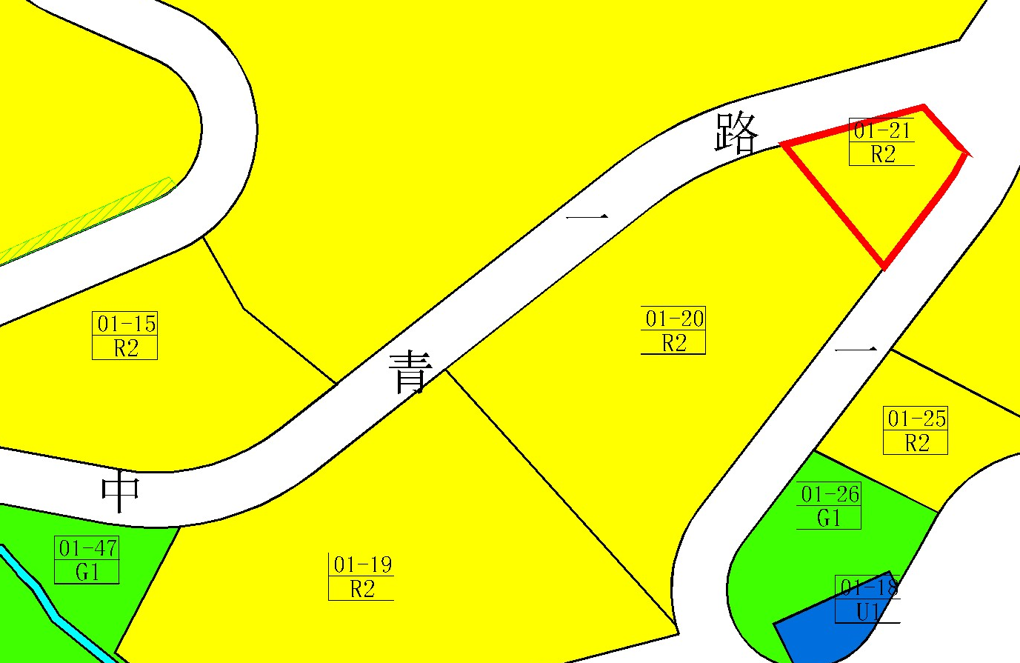

 | 地块编号 | 用地代码 | 用地性质 | 用地面积（㎡） | 容积率 | 配套设施项目名称 | 备注
调整前 | 01-21 | R2 | 二类居住用地 | 2795 | 2.8 | 公交首末站（建筑面积不少于2500平方米）、通信汇聚机房 | 规划
调整后 | 01-21 | R2 | 二类居住用地 | 2795 | 5.0 | 公交首末站（建筑面积不少于2500平方米）、通信汇聚机房、便民服务站 | 规划，本地块用于建设保障性住房，其中居住（保障性住房）及配套商业容积率不超过4.0

